문서번호

MSN-300Z_V0.1
( 지그비 모션센서 )
기능규격서

2013. 01. 26.

확  인 | 작 성 | 검 토 | 승 인

㈜엠투엠코리아

Revision History
REVISION
Rev. NO. | DESCRIPTION | DATE | REVISED BY
A0 | Released initially | 2013/01/26 | 김진호

1. 개 요
본 문서는 ATMEGA328P-AU Chip을 이용하여, 주차장조명을 제어하기 위한 Zigbee 모션센서에 대한 기능규격을 정리하고 있다.
MSN-300Z는 동작을 감지 했을 시, 부하제어기에 데이터를 무선을 통해 전달하는 역할을 한다.
Zigbee을 통해 부하제어기로부터 제어되며, 데이터를 송수신한다.
본 문서는 이러한 기능 및 규격에 요구되는 사항들에 대해 기술하고 있다.

목적
본 문서의 목적은 현재 제작되어 진 ‘지그비 모션센서’의 기능을 개발자 및 사용자가 인지하고, 제품에 대한 이해를 돕기 위해서이며, ‘지그비 모션센서’의 기능을 검토 및 수정하기 위해서이다.

범위 및 구성
MSN-300Z는 통신을 위한 Zigbee(ZE20SSC-00)모듈을 포함하며, 그 외 TMS100(Motion Sensor)를 포함하며, 동작 상태확인을 위한 LED 포함하고 있다.
본 문서는 이러한 기능들을 상세하게 기술하고 있다.

약어표
- MSN-300Z ( M2M Sensor Node ) : 지그비 모션센서로 데이터를 부하제어기에 보내는 장치 혹은 기기

관련 문서

참고 문헌

MCU
메인 MCU는 Atmega328P-AU를 사용하며, Zigbee통신을 위하여, Zigbee(MZR-100Z) 모듈을 사용한다.

Atmega328P-AU
Atmega328P-AU Chip은 가장 널리 쓰이는 MCU중 하나이며, AVR프로세서 중에서 Mega계열에 속하며, 성능이 뛰어나면서 안정화 되어 널리 사용되는 대표적인 AVR 프로세서이다.

MCU

ATmega328P-AU 의 특징
(1) 저 전력 고성능의 RISC구조 - 8MHz를 사용
(2) 데이터 및 비휘발성 프로그램 메모리
- 32K Bytes의 프로그램 가능한 Flash Memory (직렬 프로그래밍 인터페이스 방식)
- 2K Bytes의 내부 SRAM
- 1K Bytes의 데이터 EEPROM(직렬 프로그래밍 인터페이스 방식)
- In-System Programing을 위한 SPI Interface
(3) 주변장치의 특징
- Programmable Serial USART
- Master/Slave SPI Serial Interface
- ADC: 8 channels, 10-bit resolution
- On-chip 2-cycle Multiplier
(4) 내부 및 외부 인터럽트 소스
(5) 저 전력 Idle, Power Save과 Power-down 모드
(6) 동작전압 : 2.7∼5.5V
(7) 동작클럭 : 0∼20 MHz

Power

입력전원 및 내부 전원
입력 전원은 AC12~36V / 60Hz or DC12~36V를 사용하며, 브릿지다이오드 및 퓨즈를 거처 Step Down등을 Converter( MC34063ABD )를 이용하여 회로를 구성하였다.

DC-DC컨버터
내부 IC에 전원을 인가하기 위하여, 입력단에 Step Down IC ( DC-DC Converter)를 사용한다.
Step Down IC 는 ST Micro사의 MC34063ABD 를 사용한다.
MC34063ABD 는 DC 8V/1.5A 출력으로 설계하였다.

3.3V, 5V 레귤레이터
내부 회로 구동 및 Zigbee 구동을 위하여 Micrel사의 MIC5219-3.3YM5 ( 3.3V 출력 )을 사용하였고, Radar Sensor 및 AMP. 구동을 위하여 ST Micro사의 L78L05( 5V 출력 )를 사용하였다.

Rotary Switch
부하제어기의 ID Setting 을 위한 Rotary Switch, KDR16-K 2개로 최대 16Bit 까지 세팅 가능.

LED Indicator
모션센서의 동작상태 및 State를 확인하기 위하여, 1개의 2 Color고휘도 LED를 구성
각 LED의 역할은 다음과 같이 정의하며, 사용하는 용도에 따라 변경이 가능하다.
- 녹색 : 전원상태 확인.
- 적색 : State 확인.

PCB사양

PCB 사양
- Layers : 2Layer
- Thickness : 1.6T
- Material : FR4

하드웨어 기능설명
- 센서부의 정보를 LED를 통해 상태 파악
- 부하제어기와의 통신을 위한 Zigbee 모듈
- 부하제어기의 ID를 위한 로터리 스위치

구성도
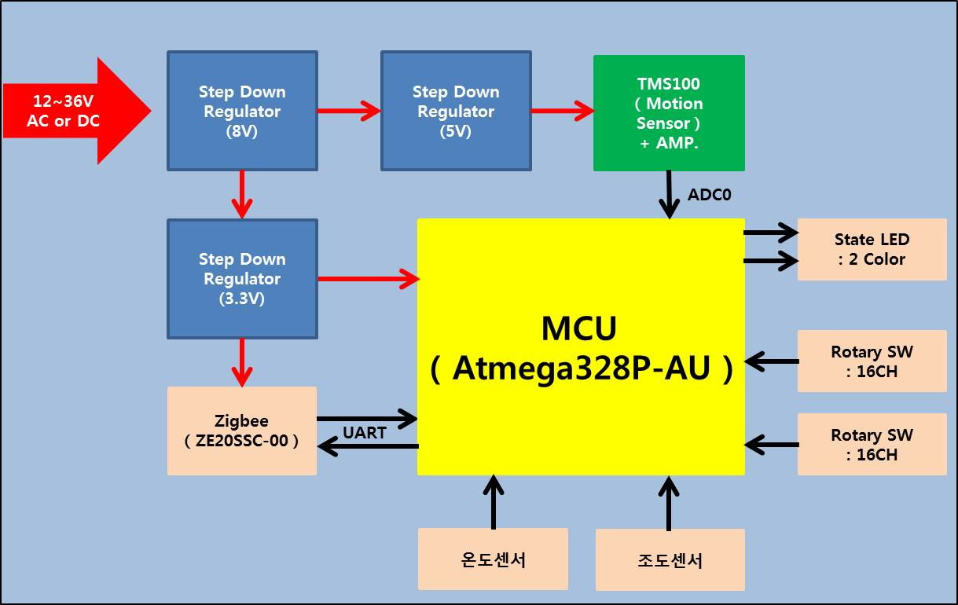

Sensor Module TMS-100
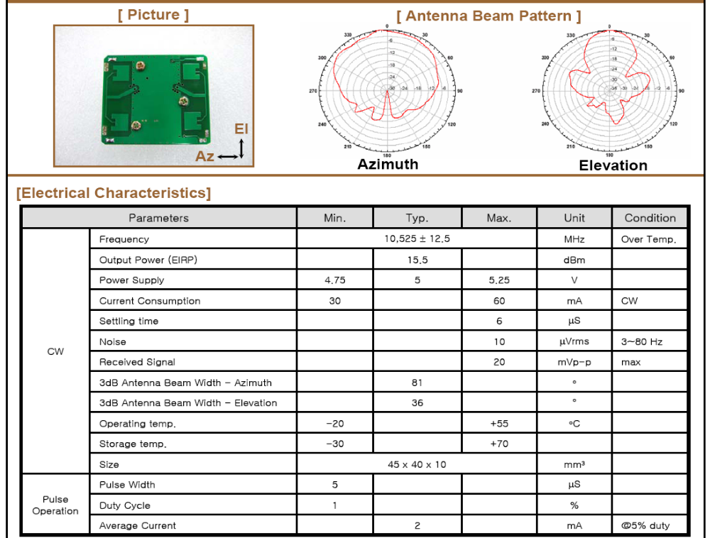

Zigbee ( ZE20SSC-00 : Chip Antenna Type )
- 10.1 Product Features
- 2.4GHz ISM 밴드 통신 주파수
- IEEE802.15.4 규격 호환
- RF 최대 출력 : +8dBm
- RF 수신 감도 : -102dBm@1% BER ( Boost mode )
- 안테나 옵션 : 다이폴 1/3/5dBi, UFL, SMA / 50옴, Chip
- ZigBee 통신 프로토콜 지원
- 입력전원 : 2.1~3.6 VDC
- UART 통신 채널
- 사용온도 : -40~80도

- 10.2. Specifications ( Chip Antenna )

ITEM | Description | Remark
Size | 32.8(W)x21(H)mm
Mount | Module Type ( SMD )
MCU 및 RF | Ember EM357
Frequency Band | 2.4GHz ISM/ IEEE802.15.4 Compliant
RF Max Power | +8dBm | Conduction
RF Sensitivity | -102dBm | Conduction
Antenna Connection | Chip Antenna | SMA OPTION
Input Power | 2.1~3.6 VDC
Interface | UART/Reset
Operating Temperature | -40~80도

제원
항목 | 제원 | 출고시 설정 상태 | 비고
사용 전압 | 12~36VAC/50~60Hz  Or 12~36VDC
부하 용량 | 1.5W
감지거리 | 25m  Max. 50m | 감도 중상  ( 80 Setting 시 ) | 무선을 통한 web제어로 변경 가능
제어 시간 | 5초~99분 |  | 무선을 통한 web제어로 변경 가능
각도조절 | 상하좌우
부착 | 천정 부착 |  | 크래들 사용

웹 센서 관련 기능

센서 관련 기능
No | 기능 | 기능 설명 | 현황
1 | 동작 감지 | ● 매핑된 센서에 한해서 게이트웨이를 통해 동작 감지 신호를 전달 받음 | ● 제공
2 | 센서 감도 설정 | ● 50 ~ 250의 감도로 설정 | ● 제공
3 | 센서 초기화 | ● 센서 감도를 초기화(감도 5) 시켜 줌 | ● 50%
4 | 전체 현황 | ● 센서 감지 전체 리스팅 | ● 50%
5 | 통신 점검 | ● 센서 통신 이상 확인 | ● 제공
6 | 패턴 분석 | ● 센서 동작 감지 내역  ● 센서 이상 동작 패턴 | ● 0%
7 | 계절 별 설정 | ● 일반/여름/겨울 센서 운영 모드 설정  ● 온도에 따른 데이터 특성 분석 | ● 50%

센서 감도 초기화 (자동 점검)
○ 센서 등록 시 상태 정보를 초기화 처리

센서 통신 점검 (자동 점검)
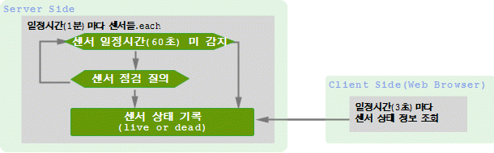
○ 응답 패킷 소실되는 부분이 있어서 추정용으로 활용

기타
○ 응용 프로그램에서 요구되는 센서 동작 성능 요구 조건
No | 기능 | 기능 설명 | 테스트 방법
1 | 감도 설정 | ● 아래 기능들의 동작 성능을 만족하면서 감도 설정이 되어야 함 | ● 감도 50~80에서부터 아래 기능들이 만족하는지 테스트를 수행  - 환경 조건에 따라 틀려진다면 환경 조건에 따른 감도 설정 정보가 있어야 함
2 | 감지 | ● 기준 거리 내에서 동작하는 물체를 감지 하여야 함 | ● 폐쇠된 공간에서 동작 시 반드시 감지를 해야 함  ● 일시적으로 튀는 데이터는 필터링을 해야 함  - 감지 데이터의 연속성이 있을 경우 동작 되어야 함
3 | 미 감지 | ● 폐쇠된 공간에서 동작하는 물체가 없을 시 감지를 안 해야 함 | ● 감도 설정에 관계 없이 폐쇠된 공간에서 특정시간(하루) 이상 감지가 안 되어야 함
4 | 거리 | ● 20m 이상의 인식 거리가 나와야 함 | ● 1M 마다 표기한 20M 실을 기준으로 동작에 따른 감지 거리 테스트를 수행

